IT行业薪酬变化分析

**崔龙龙**1

1 大连理工大学 辽宁省 大连市 116000

**摘 要** 21世纪信息技术得到了极大的发展，大数据发展势头迅猛，云计算技术整体上升，人工智能迎来了新的发展浪潮，“互联网+”有了更广阔的市场，因此，对于互联网人才的需求急剧上升。身处时代发展的风口，IT行业的薪酬整体高于其他行业，并且仍有较大的发展空间。为了深入了解IT行业，深入解读IT行业在不同时间、不同地区、不同岗位的薪酬差异，对IT行业薪酬的变化进行了研究，对背后的影响因素进行了调查，对未来的发展趋势进行了预测。结论表明，经济越发达的城市薪酬越高，IT行业薪酬逐年递增，从业者学历越高薪酬越高，行业越热门薪酬越高。一方面，可以提高对IT行业薪酬的认识度；另一方面，对一些企业薪酬的决定起到借鉴参考意义，有良好的经济价值和社会价值。

**关键词：** IT行业；信息技术；薪酬差异和变化

1. 引言

近年来，我国的经济稳步发展，各行各业的薪酬也成为了人们关注的热点话题。总之,计算机科学与技术的发展,极大的推动了现代社会的发展,为人们的生活与工作提供了巨大便利。[1]在高科技行业中，IT行业仍然具有较大的发展空间和美好的发展前景。但是，由于技术水平参差不齐和技术方向的众多，IT行业的薪酬变化很大。本文利用时间、地区等因素的影响，对IT行业薪酬变化进行研究，说明IT行业薪酬的影响因素和发展趋势，即IT行业薪酬逐年增长，且发达地区薪酬整体较高。基于以上结论，充分评估行业技术和薪酬安排的合理性，为行业薪酬的制定提供一定的参考，为平衡各行业的发展提供一定的依据。

1. 结果

IT行业的薪酬呈上升趋势；并且地区经济发展程度越高，平均薪酬越高；岗位技术性要求越高，平均薪酬越高；从业者学历越高，平均薪酬越高。

1. IT行业薪酬分析
   1. 时间分析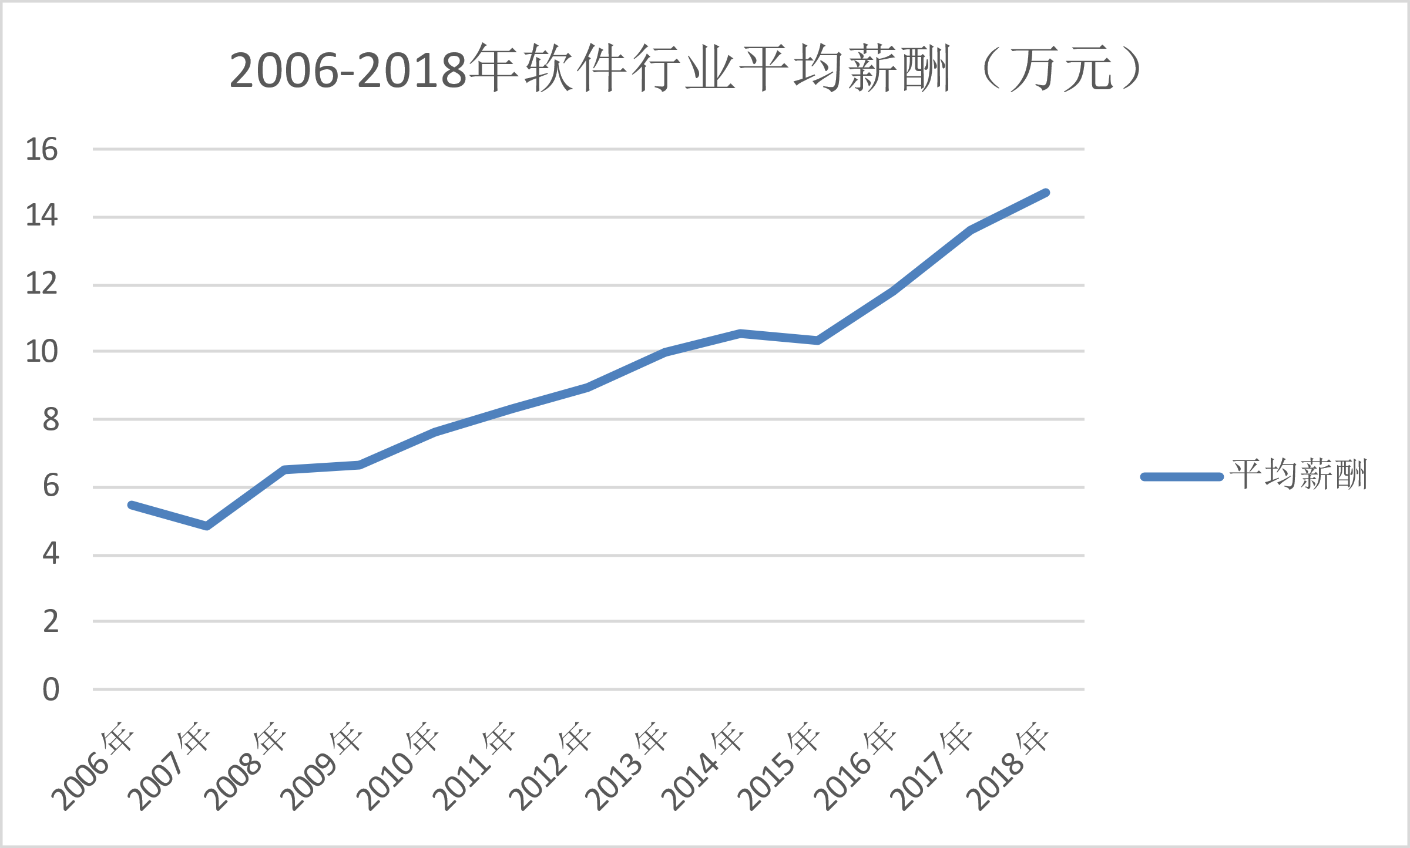

图1 2006-2018年软件行业平均薪酬

如图1所示，从2006年到2018年，软件行业平均薪酬整体上呈上涨的趋势。物联网、大数据、云计算等越来越受欢迎，充分利用这些技术可以极大的方便我们的日常生活。比如，利用物联网，可以帮助城市的天气预报做出准确的预测；利用大数据，可以对行业发展现状和趋势有清晰的认识；利用“互联网+”，传统产业有了更高的生产效率和更大的生产效益，客观上也推动了经济社会的发展。因此，对于这些行业的人才仍有较大需求。

从经济学角度来讲，供小于求使得价格上升，拥有高级技术的IT人才是稀缺的，而对于企业来讲，高级技术的人才意味着更大的创造力和生产力，可以从根本上推动技术的进步和行业的发展，因此IT行业的薪酬在一段时间内仍然会上涨。

* 1. 地区分析

图2 2017-2018年各地区软件行业平均薪酬

如图2所示，2017年到2018年，各地区的软件行业平均薪酬最高为2018年北京，大约26万元；最低为2018年青海，大约3万元。可以看出，北京、上海、广东等地的平均薪酬远高于传统行业。分析其背后的原因，首先，这些城市有互联网大企业，对人才有较大的需求；其次，这些城市经济发展程度较高，因此对于互联网的依赖性更强，有着更广阔的应用场景；最后，这些城市生活条件较好，可以吸引更多的人才去工作。因此，城市越发达，IT行业平均薪酬越高。

* 1. 岗位分析

表1 全国IT行业不同岗位平均薪资分布情况

|  |  |  |  |
| --- | --- | --- | --- |
| 职位 | 薪资（万元/月） | 职位 | 薪资（万元/月） |
| Java开发 | 1.36 | 软件测试 | 0.91 |
| Python开发 | 1.4 | UI设计 | 1.03 |
| Web开发 | 1.18 | 互联网营销 | 0.99 |
| 游戏开发 | 1.66 | 网络安全 | 1.2 |
| 大数据开发 | 1.81 |
|  |  |  |  |

由表1可得，编程开发相关的Java、python、Web前端、大数据、游戏开发等行业薪资水平都比较高，而不需要编程的UI设计、软件测试、互联网营销等行业的薪资是稍微低一些的。

薪酬是企业对员工劳动付出的回报。对于员工来说，薪酬代表着企业对他们辛勤劳动的认可，是他们个人那个力的体现。[2]对于IT行业，对编程能力要求越高的岗位，与其他技术结合性更高的岗位，平均薪酬也越高。

* 1. 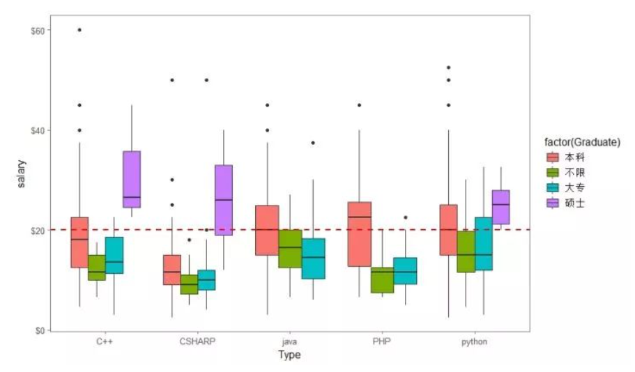学历分析

图3 IT行业相同岗位不同学历平均薪酬对比图

从图3可以得到，在IT行业，不同学历的人薪酬水平不尽相同。其中，硕士生平均薪酬高于本科生，本科生平均薪酬高于大专生。可以得到，学历越高，平均薪酬越高。

分析其背后的原因，一方面，学历高的人，学习能力相对更强，接受新知识的速度更快，更容易适应瞬息万变的信息技术；另一方面，学历高的人，对计算机和网络基础知识掌握更扎实，能够更好的处理遇到的问题，拥有更好的协作沟通能力与问题解决能力。

与此同时，心理学理论推演认为薪酬差距相对较小通常会导致恶性嫉妒，绩效因此下降；较大的薪酬差距更大可能引起较多的良性嫉妒，使公司绩效越来越好(胡弈明和傅韬，2018)。[3]学历背后的薪酬差距可以促使更多的人追求更高学历，可以培养更多的IT人才，对行业发展也有着很大的帮助。

1. 结论

目前，云计算、社交网络为特征产品的移动互联网时代已经逐步发展成熟，如今我们已经进入了以 5G网络、物联网和人工智能为代表的智能化时代。对IT产业来说，未来的几年，将是更加重要的时期。传统的IT产业逐渐走向成熟，市场增长率有所降低；传统IT产业、通讯产业、互联网产业开始相互融合，新产品、新业务不断涌现，孕育着丰富的商机；网络游戏、搜索引擎火爆，电子政务和电子商务持续发展，拉动IT行业中上游继续增长，推动互联网新发展。与此同时，IT行业的薪酬也会上升到一个新的高度，对技术更加重视，有着很大的提升空间。

参考文献

[1]邢大莉.浅析计算机科学与技术的发展趋势[J].中国新通信,2020,22(19):64-65.

[2]董炳圻.薪酬决策的影响因素研究综述[J].中国商论,2021(04):148-149.

[3]胡卫敏,王凌峰.行业竞争与薪酬差距的综合治理效应[J].经济研究参考,2020(23):64-79.